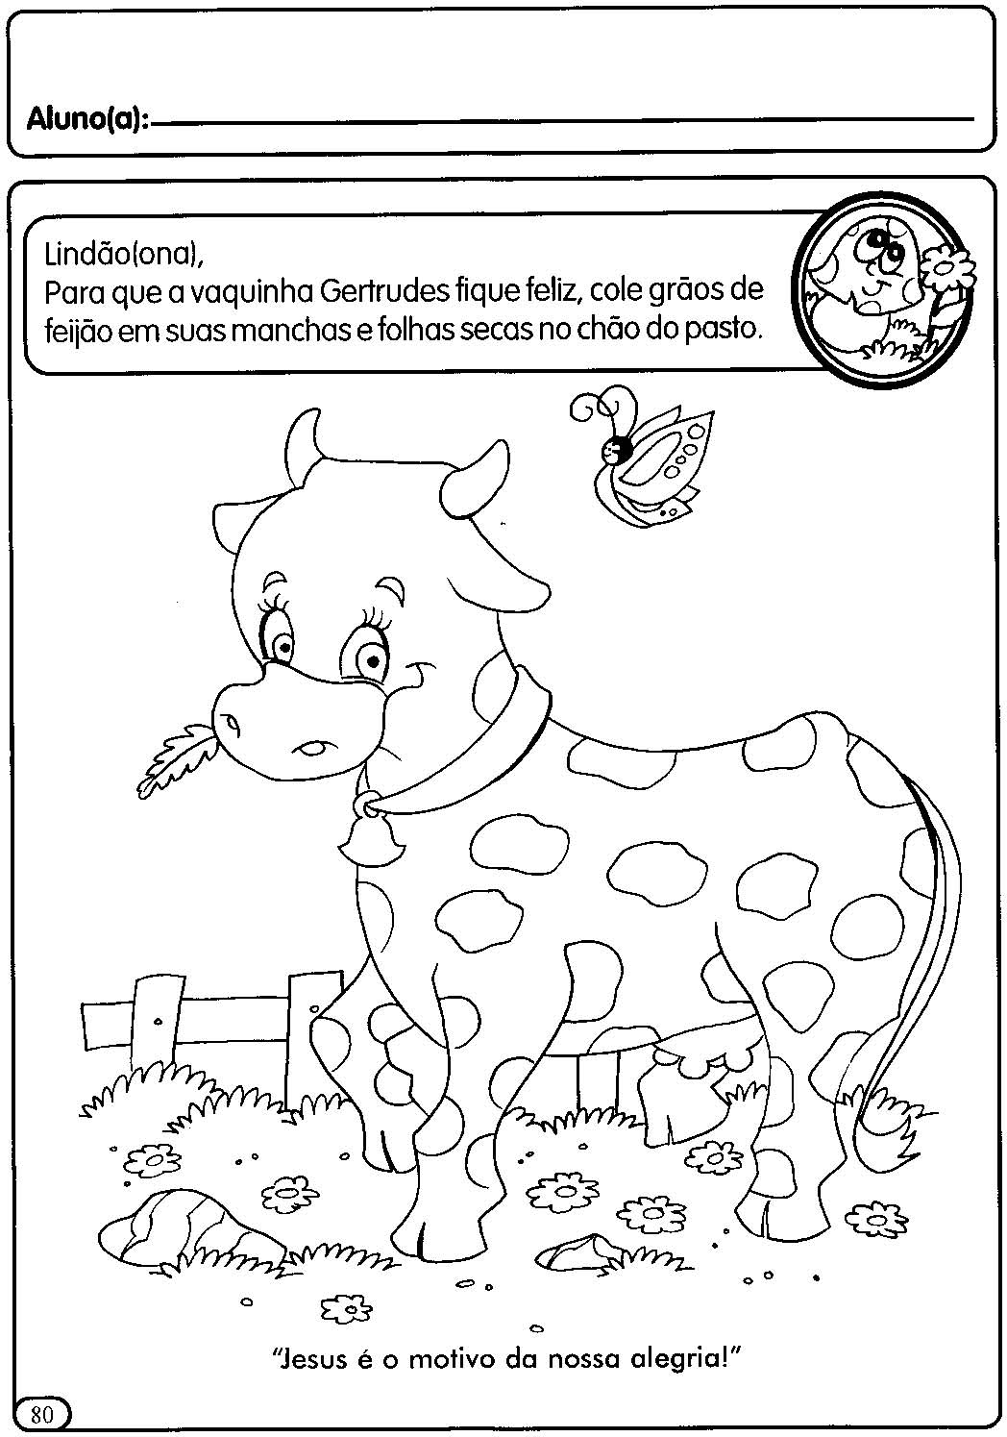

|  |  |
| --- | --- |
|  |  |
|  | PORTAL ESCOLA: ATIVIDADES DE ALFABETIZAÇÃO INFANTIL PRÉ E MATERNAL IV |